XG613 便携式润滑油水分测定仪
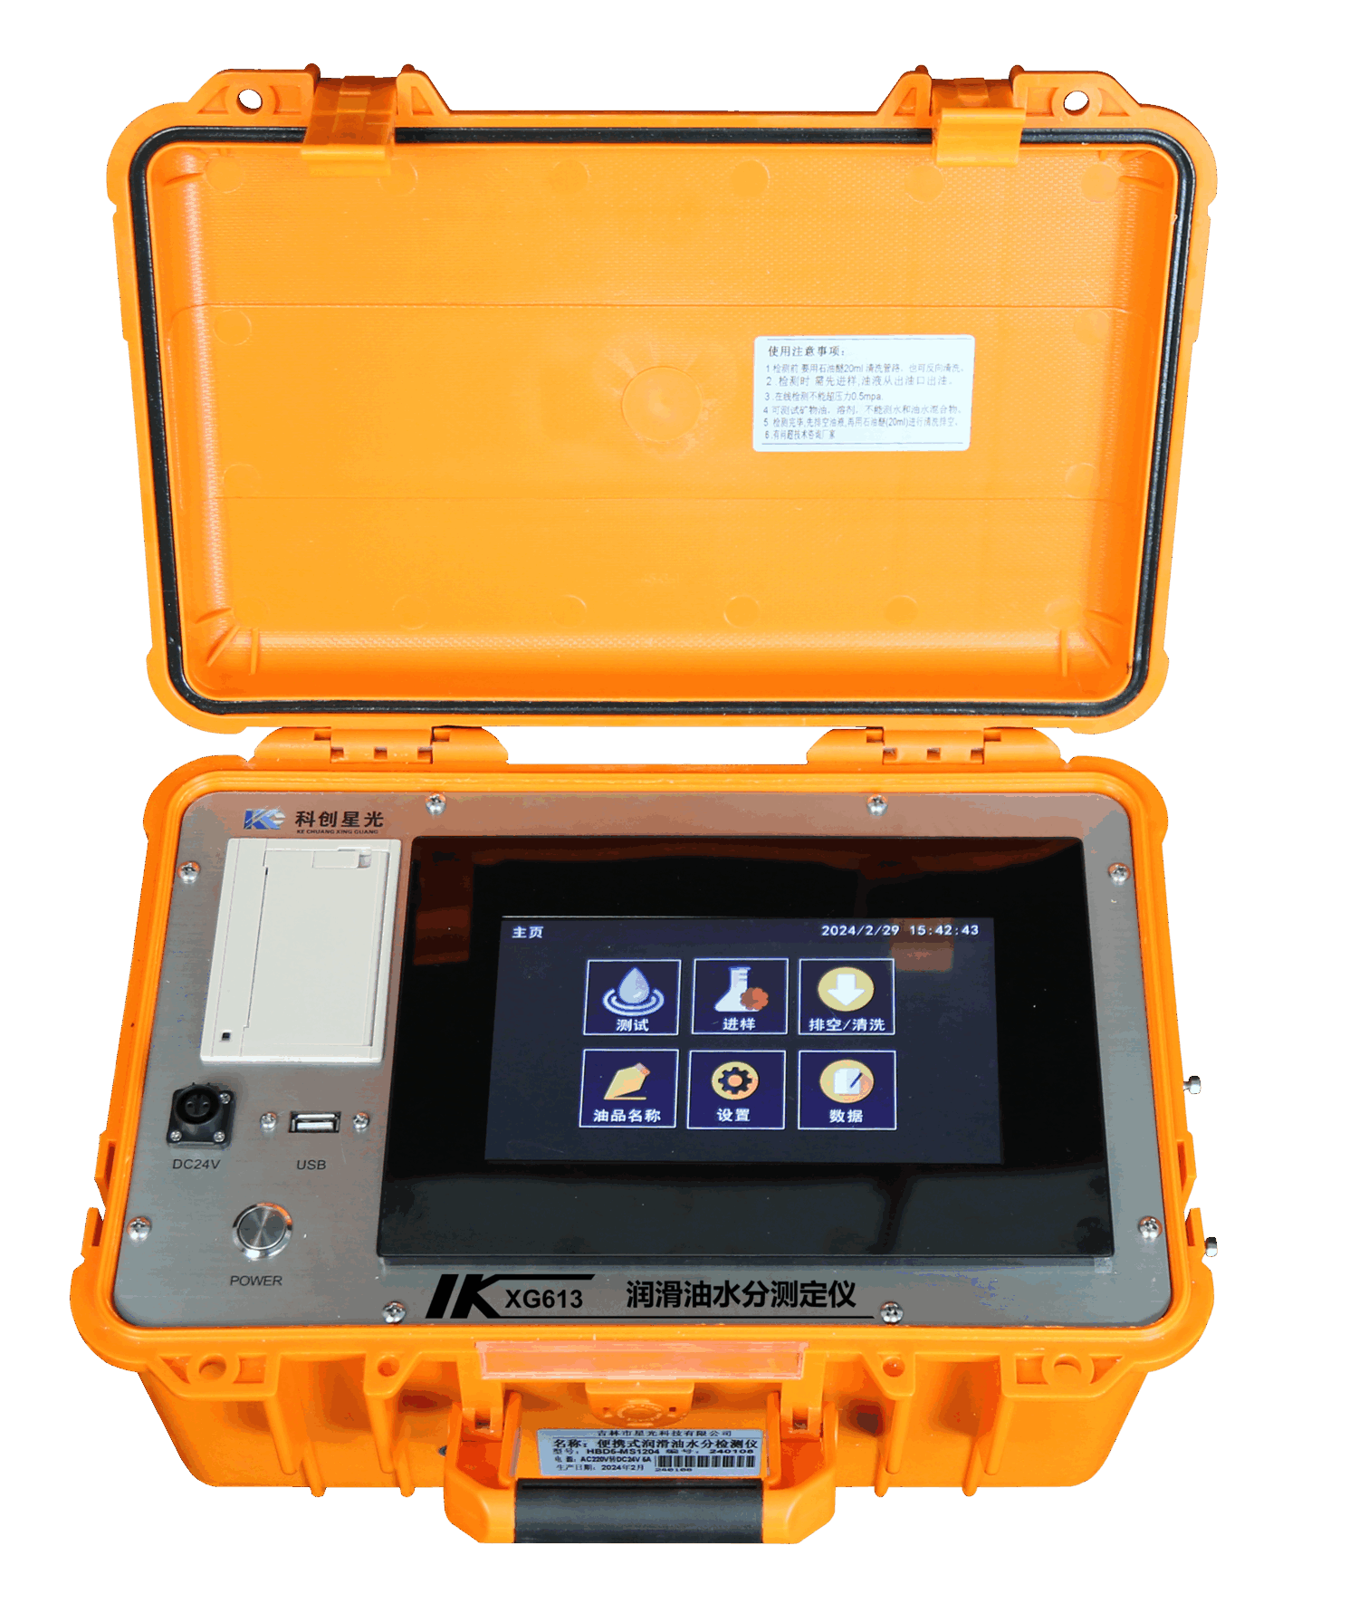

XG613 便携式润滑油水分测定仪采用多参数传感器集成，集油品水分、粘度、密度、介电常数、水分活度、温度多达六种，参量与一身。可广泛应用于航空、航天、电力、石油、化工、交通、港口、冶金、机械、汽车制造等领域中对液压油、润滑油、变压器油（绝缘油）、汽轮机油（透平油）、齿轮油、发动机油、航空煤油、水基液压油等油液进行技术指标检测。
主要特点

- 微量水分油品特性传感器，集油品水分、粘度、密度、介电常数、水分活度、温度多达六种
- 配微量流量不锈钢磁力齿轮泵，自主吸油检测，可以在线和离线检测
- 可预先标定油品检测曲线，可以检测各种油品
- 可以设置检测次数,取平均值，打印检测报告
- 可以设置报警，输入报警值，可与检测值对比给出报警方案，判断合格不合格
- 选配微型打印机，实时打印检测报告
技术指标
测量范围： 0～100ppm，500ppm，1000ppm，2000ppm或定制5000,10000ppm
测量精度：±10%
样品温度：-40～120℃ 精度（at+25℃ ）± 0.3℃
环境温度：-20～+60℃
数字信号： RS485 MODBUS RTU, (RS232 可选)
模拟信号：4～20mA负载电阻 500Ω
机械接口： G 1/2”ISO 或 1/2”NPT
探头允许工作压力：20bar，其他压力范围请咨询
探头材料：316 & 304 不锈钢
防护等级：IP65
供电电流：< 5mA+负载电流
变送器重量：200g
包装总重量：270g
电缆规格： M8*16芯
电缆长度： 6芯2米，UL20866，6*22AWG
供电电源： 9V-36VDC (RS485 通讯时);15V-36V DC (4～20 mA通讯时)
外形尺寸： 335mm×236mm×176mm
重 量 ：约5kg

